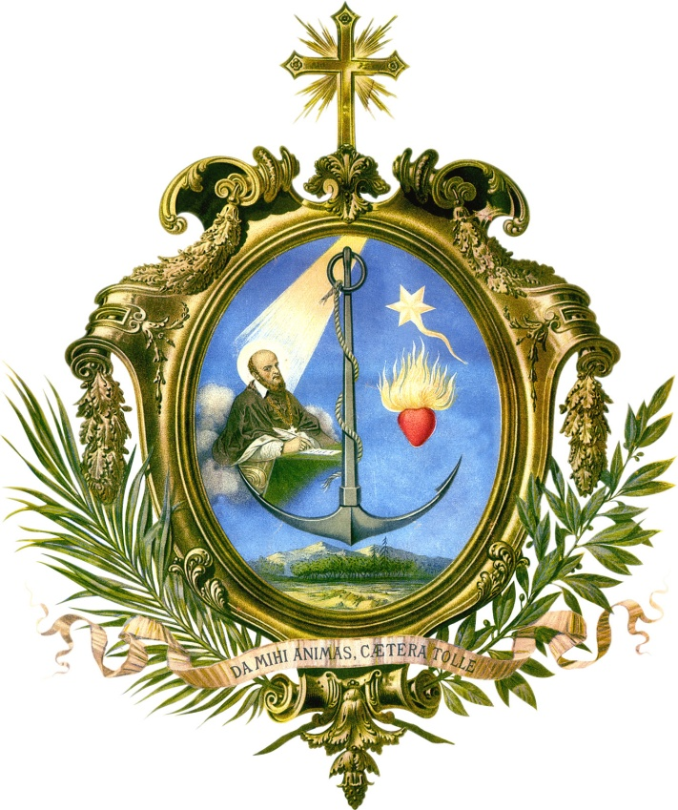

SOCIETÀ DI SAN FRANCESCO DI SALES
casa generalizia salesiana

Via della Pisana 1111 - 00163 Roma

Il Rettor Maggiore

Prot. 17/0044

Lettera del Rettor Maggiore, don Ángel Fernández Artime, in occasione della Venerabilità dei Servi di Dio don Francesco Convertini, salesiano missionario in India, don Josè Vech Vandor, salesiano missionario a Cuba.
Miei cari confratelli Salesiani
Miei cari fratelli e sorelle della Famiglia Salesiana
Il 20 gennaio 2017, il Santo Padre Francesco ha autorizzato la Congregazione delle Cause dei Santi a promulgare i decreti riguardanti:
- le virtù eroiche del Servo di Dio Francesco Convertini, Sacerdote professo della Società di San Francesco di Sales, nato il 29 agosto 1898 e morto l’11 Febbraio 1976 a Krishnagar (India).
- le virtù eroiche del Servo di Dio José Vech Vandor, Sacerdote professo della Società di San Francesco di Sales, nato 29 ottobre 1909 a Dorog (Ungheria) e morto l’8 ottobre 1979 a Santa Clara (Cuba).
Sono un nuovo dono alla nostra Famiglia e una conferma del cammino di santità fiorito dal carisma dato da Dio alla Chiesa attraverso il nostro padre don Bosco.
Il Venerabile Francesco Convertini nacque in contrada Papariello di Locorotondo (Bari) il 29 agosto 1898. Durante la Prima Guerra Mondiale fu chiamato sotto le armi. Fu ferito, fatto prigioniero e condotto in Polonia. Tornato in Patria dice “sì” alla chiamata del Signore manifestatasi attraverso la mediazione di don Angelo Amadei, biografo di don Bosco, e della Comunità del “Cagliero” di Ivrea. Parte da Genova per l'India dopo aver ricevuto il Crocifisso dalle mani del Beato don Rinaldi. Novizio del Venerabile Stefano Ferrando, discepolo di Mons. Luigi Mathias e del Servo di Dio don Costantino Vendrame, si distingue per un eccezionale zelo apostolico. Suo campo di missione fu il Bengala, dove nessuno come lui ebbe tanti amici, tanti figli spirituali tra ignoranti e sapienti, tra ricchi e poveri. Era l'unico missionario che poteva entrare in una casa di indù o di mussulmani. Era continuamente in cammino di villaggio in villaggio. Mezzi di trasporto erano il cavallo e la bicicletta. Ma egli preferiva mettere sulle spalle il proprio zaino e girare a piedi, perché così avrebbe potuto incontrare tanta gente e parlare loro di Cristo.

SOCIETÀ DI SAN FRANCESCO DI SALES
casa generalizia salesiana
Via della Pisana 1111 - 00163 Roma

Il Rettor Maggiore
Si donava indistintamente a tutti: Musulmani, indù, cristiani... e da tutti fu amato e venerato come Maestro di vita interiore per la “sapientia cordis” che possedeva abbondantemente. Morì, lui devotissimo della Vergine, l’11 febbraio del 1976 mormorando: “Madre mia, io non ti ho mai dispiaciuto in vita. Ora aiutami tu!”.
La vita di don Convertini è ricca di espressioni eroiche legate alla sua carità, alle sue penitenze e al suo fascino come uomo di Dio che porta “l’acqua di Gesù che salva”. Migliaia i Battesimi da lui conferiti. Si spogliava di tutto per donare ai poveri: anche dei propri vestiti, delle scarpe, del letto, del cibo. Dormiva sempre per terra. Digiunava a lungo. Povero sino all’inverosimile. Esiste un’episodica abbondante, arricchita anche da doni soprannaturali, che gli procurò fama di santità anche in vita. Appartenne a tutti senza distinzione di religione, di casta o di condizione sociale. Da tutti fu amato. Don Francesco Convertini è senza dubbio un modello di vita salesiana missionaria, un esempio di vera inculturazione del vangelo, un maestro di vita interiore e di eccezionale abnegazione in chiave pastorale, che ha fatto della propria vita un’avventura nello Spirito con il cuore apostolico di don Bosco.
Il Venerabile José Vech Vandor nacque il 29 ottobre 1909 a Dorog (Ungheria) in una famiglia di contadini Dietro consiglio di un padre francescano, chiese all’età di 16 anni di entrare come aspirante nel collegio salesiano di Peliföldszentkereszt. Il 2 agosto 1927 diventò novizio e il 3 ottobre 1928 emise la prima professione. Dopo l’emissione dei voti perpetui, lasciò l’Ungheria e si recò in Italia dove incominciò gli studi teologici presso il Pontificio Ateneo Salesiano a Torino-Crocetta. Prima di partire per l’Italia Jozef Wech cambiò il proprio cognome da “Wech” in “Vandor”, che significa in ungherese “pellegrino”. Questo appellativo si sarebbe rivelato però profetico: per molti anni, la sua vita sarebbe stata un continuo cammino pellegrinante, segnato da tappe, interruzioni e ripartenze. Ricevette il 5 luglio 1936 l’ordinazione sacerdotale e subito venne destinato al lavoro apostolico nelle Grandi Antille.
Dal 1936 al 1979 la vita del padre Vandor fu caratterizzata da continui spostamenti: Guanabacoa, Moca, Matanzas, Camagüey furono i luoghi in cui svolse il suo ministero in mezzo a prove e difficoltà. Dal 1954 fino alla fine della vita visse nella città Santa Clara a Cuba. Venne inviato in questa località con l’incarico di dedicarsi alla cura pastorale della chiesa “Nuestra Señora del Carmen” e alla costruzione del “Colegio de Artes y Oficios Rosa Pérez Velasio”. Lui ungherese, si dimostrò capace di comprendere il popolo cubano, facendo proprie le sue speranze, i suoi timori e le sue aspettative. Fu «messaggero di verità e speranza» e operatore di pace. Infatti nel 1958, durante la celebre battaglia di Santa Clara, estrema appendice militare della rivoluzione cubana, il Venerabile mise a repentaglio la propria vita in qualità di mediatore, per concordare la tregua. In quei giorni difficili salvò molte vite.

SOCIETÀ DI SAN FRANCESCO DI SALES
casa generalizia salesiana
Via della Pisana 1111 - 00163 Roma

Il Rettor Maggiore

Il 4 ottobre 1978 si celebrò il cinquantesimo anniversario della sua professione religiosa, con la presenza del Rettor Maggiore don Egidio Viganò. Padre Vandor era ormai riconosciuto da tutta la città come operatore di pace, sacerdote esemplare, uomo di profonda unione con Dio, ricercatissimo direttore spirituale. Si rivelò un vero parroco dal cuore del Buon pastore, con lo stile del sistema preventivo di san Giovanni Bosco. Sin dal 1961 il Servo di Dio fu colpito da varie malattie che visse con grande spirito di abbandono e di conformità alla volontà di Dio. Morì l’8 ottobre 1979.
Fare il bene e occuparsi della salvezza delle anime fu la sua unica preoccupazione nei 43 anni di lavoro in terra cubana. La sua personalità, la sua spiritualità e la sua creatività pastorale hanno lasciato segni profondi nella diocesi di Santa Clara. Si può avvicinare don Vandor a san Francesco di Sales per la paziente docilità, la prudente dedizione, la sapienza illuminata nella direzione spirituale; a san Giovanni Bosco per il dinamismo apostolico, l’amore ai più poveri, lo spirito di fede, la serena allegria e le maniere cordiali.
In quest’anno in cui attraverso la strenna invito ad un’attenzione educativa e pastorale speciale alla famiglia, mi piace ricordare come padre Convertini venisse da una storia famiglia segnata da lutti e prove. Il padre morì quando Francesco aveva meno di 3 mesi. La mamma era donna di profonda fede cristiana e tutta dedita alla famiglia. A Francesco che aiutava nei campi, guardando i tacchini e facendo altri lavori adatti alla sua giovane età, soleva ripetere: “Metti amore! Metti amore!”. Alla sera la famiglia si riuniva per recitare il Rosario. La morte visitò ancora la casa di Francesco che a 11 anni, nel 1909, perse anche la mamma che morì di parto. Poco dopo, con il fratello Samuele, fu portato alla fiera dove si affittavano i ragazzi per fare i pastorelli. I loro padroni erano persone buone e molto credenti e presero a benvolere i due orfani che iniziarono a chiamarli mamma e papà. Questa storia famigliare segnò lo stile missionario di padre Convertini che nella sua opera missionaria evangelizzava recandosi nelle case delle persone, cattolici, protestanti, musulmani e induisti o atei, per parlare di Dio in un modo a loro comprensibile e cercando di portare nelle famiglie un messaggio di pace e di riconciliazione. Per la sua trasparenza e semplicità di vita le case si aprivano e veniva accolto anche da indù e mussulmani come un uomo di Dio.
Anche il Padre Vandor, nato e cresciuto in una famiglia cristiana e laboriosa, ebbe sempre una speciale attenzione alle famiglie soprattutto negli anni in cui fu parroco a Santa Clara (Cuba), dedicando energie nella formazione e nell’accompagnamento delle famiglie, cercando di operare per la pace e la riconciliazione in un contesto sociale e morale segnato da povertà e da abbondono della fede, a causa dei cambiamenti politici avvenuti e delle difficoltà per la Chiesa nello svolgere la propria missione pastorale.

SOCIETÀ DI SAN FRANCESCO DI SALES
casa generalizia salesiana
Via della Pisana 1111 - 00163 Roma

Il Rettor Maggiore
Questi due Venerabili ricordano a tutta la Famiglia Salesiana che oggi la famiglia rappresenta una grande frontiera della nostra missione pastorale ed educativa. Dedicarsi a incontrare, accompagnare, sostenere le famiglie soprattutto in un contesto così complesso come quello odierno è per tutti noi una grande sfida. Inoltre la loro testimonianza di missionari in tempi e terre non facili, il Bengala per padre Convertini e Cuba per padre Vandor, ci richiamano all’attenzione missionaria che oggi dobbiamo riservare alla famiglia, soprattutto nella trasmissione della vita, dei valori e della fede, perché solo in questo modo «una generazione narra all’altra le tue opere, annuncia le tue imprese» (Sal 144,4).
Concludendo desidero affidare ancora una volta la nostra Famiglia Salesiana a Maria Ausiliatrice, di cui i Venerabili Convertini e Vandor furono figli devoti. Vi auguro che possiate davvero ispirarvi a questi esempi di santità salesiana, conoscendone la testimonianza e chiedendo per loro intercessione la grazia del miracolo che apra la via alla beatificazione.
Roma, 24 gennaio 2017
Festa di San Francesco di Sales




D. Ángel Fernández A.,SDB
Rettor Maggiore

